Plano de Aula
Unidade Didática: Andebol, Ginástica Acrobática  Função Didática:  Sessão nº  Duração: 50 Min | Ano: 7  Turma: A  Nº de Alunos: 26 Aula nº: 66  Data: 05/03/2015  Hora: 10.25 | Material: Caderno  Local: ESAG  Espaço: sala

Objetivos da Aula: Aula teórica, revisão da matéria que irá sair no teste escrito sumativo sobre as modalidades de Andebol e Ginástica Acrobática.
Habilidades motoras: Resistência aeróbia
Condição física: Força MI;
Conceitos psicossociais: Respeito; Cooperação; Empenho; Autonomia

Parte | TP | Objetivos Comportamentais | Situação de Aprendizagem | Componentes Criticas | Organiz. Alunos/Prof.
Inicial | 3’ | Apresentar aos alunos os objetivos e a organização da aula; | Alunos distribuídos em semicírculo. | - Atenção; | 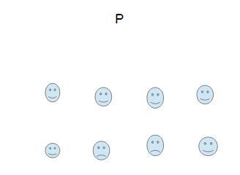
 |  | O aluno colocam questões e respondem às perguntas colocadas pelo professor. | A turma distribuída em meia-lua à frente do professor, colocam dúvidas que tenham. Após tirarem as duvidas todas que existam, o professor coloca questões aos alunos. | -Um de cada vez.  Braço no ar.
Final | 5’ | Retorno à calma | Pequena conversa com os alunos. | Atenção

